Правила гигиены в школе
Эксперты Роспотребнадзора напоминают о том, как важно соблюдать гигиенические рекомендации.

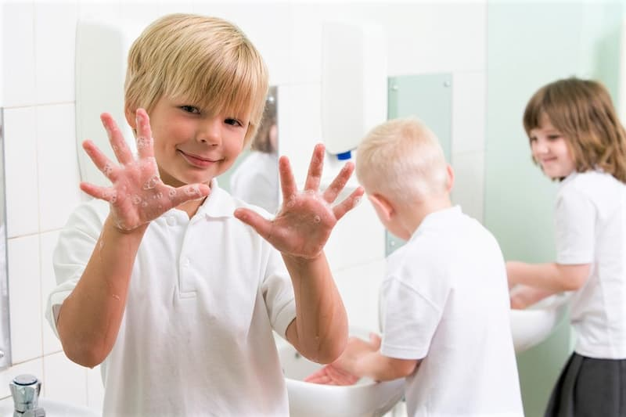
Начинается учебный год – интересное, но непростое время для детей. Большой объем знаний, новые задачи требуют много энергии и концентрации. К тому же осень и начало зимы – сезон респираторных заболеваний, гриппа, парагриппа, коронавируса. Инфекция легко проникает в организм через слизистую воздушно-капельным или контактно-бытовым путем, и риск заразиться у школьника, который много времени находится в коллективе, довольно высок. Поэтому, чтобы достичь успехов в учебе и сохранить здоровье, ребенок должен соблюдать нормы гигиены – это базовое средство профилактики от многих заболеваний. Одна из главных задач родителей – приучать ребенка к правильным привычкам.
Школьник должен понимать, как важно регулярно мыть руки – под теплой проточной водой с мылом не менее 15–20 секунд. Делать это нужно перед едой, после посещения туалета, школы и других общественных мест.
Кроме того, нужно ухаживать за ногтями, чистить зубы минимум два раза в день – утром и вечером, умываться, мыть голову один-два раза в неделю, принимать душ каждый вечер, чистить уши, следить за чистотой одежды и обуви. После школы рубашки, носки, белье нужно класть в корзину для грязного белья, обувь чистить специальной щеткой и просушивать, если есть необходимость. В школе обязательно должна быть сменная обувь.
Не нужно меняться шарфами, шапками или какой-либо одеждой или гигиеническими принадлежностями с другими детьми.
Напоминайте ребенку, что пить можно только из своей чашки или бутылки для воды, есть – из своей посуды. Не нужно брать у других детей использованные столовые приборы и делиться своими. Нельзя пить воду из-под крана: лучше носить в рюкзаке бутылку с чистой питьевой водой.
Следите, чтобы у ребенка всегда были с собой одноразовые салфетки или платок, чтобы при чихании, кашле ими можно было прикрыть рот и нос. Или же можно чихать в сгиб локтя.
Если у кого-то из одноклассников есть признаки заражения, контакта с ним следует избегать.
Если у ребенка появились признаки инфекции, отправлять его в школу нельзя.
Помните, что для поддержания иммунитета важны также правильное питание, физические нагрузки и прогулки на свежем воздухе. Все эти меры работают в комплексе.
Больше полезной информации по санитарной безопасности и профилактике опасных заболеваний на сайте санщит.рус.

Источник: https://cанщит.рус/

